1.主介面

./WpfApp_8puzzles/MainWindow.xaml : 顯示15 puzzle的介面

2.介面元件

./WpfApp_8puzzles/SubUIs/ButtonPuzzle.xaml : 可點擊的puzzle Button

./WpfApp_8puzzles/SubUIs/UserControl_Puzzles.xaml : 含9個Button_Puzzle 的控制項

3.演算法類別

./WpfApp_8puzzles/Puzzles.cs

BFS_Search() 主要BFS 使用ulong 做hash

DoAnswer() 用Parent的Hashtable找解的陣列

4.已編譯執行檔

./執行檔

1.開啟Visual Studio

版本 建議 Visual Studio 2015 Community 以上

.Net Framework 4.5.2

2.建置專案 Debug 組態

3.開啟執行檔資料夾

.\WpfApp_15puzzles\bin\Debug\WpfApp_15puzzles.exe

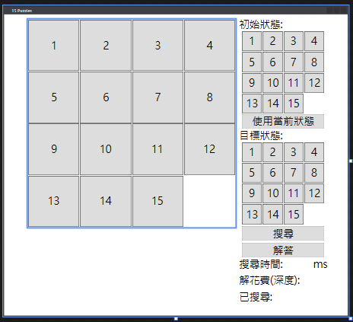

按鈕可以移動中間的大Puzzle，移動完後按下使用當前狀態，接著按下搜尋，搜尋完後按下解答可以解答。